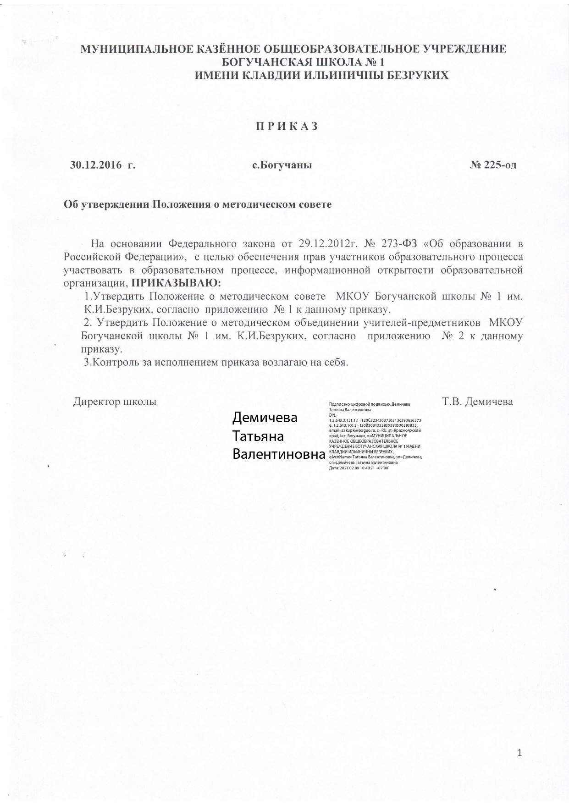

Приложение № 1
к приказу № 225-од от 30.12.2016г

Положение
о методическом совете школы

- Общие положения

  - Настоящее Положение разработано в соответствии с Федеральным законом № 273 – ФЗ от 29 декабря 2012 года «Об образовании в Российской Федерации», Уставом школы и регламентирует работу методического совета школы.
  - Методический совет – профессиональный орган самоуправления, объединяющий руководителей методических объединений учителей в целях осуществления руководства образовательной и методической деятельностью педагогических работников МКОУ Богучанской школы № 1 им. К.И.Безруких (далее - «Школа»).
  - Методический совет координирует работу методических объединений учителей, направленную на развитие методического обеспечения образовательного процесса, инноваций, учебно-исследовательской деятельности коллектива.

- Цели и задачи деятельности
  - Определять и формулировать приоритетные и стартовые педагогические проблемы, способствовать консолидации творческих и профессиональных усилий всего педагогического коллектива Школы для их успешного разрешения.
  - Осуществлять стратегическое планирование методической работы Школы.
  - Способствовать созданию благоприятных условий для проявления педагогической инициативы учителей, поиска и использования в образовательном процессе современных методик, форм, средств и методов преподавания, новых педагогических технологий.
  - Создавать условия для использования педагогами диагностических методик и мониторинговых работ по прогнозированию и обобщению и оценке результатов собственной деятельности.
  - Стимулировать инициативы и активизировать творчество членов педагогического коллектива школы в различных видах деятельности, направленной на совершенствование, обновление и развитие образовательного процесса.
  - Анализировать результаты педагогической деятельности, выявлять и предупреждать ошибки, затруднения, перегрузки учителей и учащихся.
  - обеспечивать развитие личностно-ориентированной деятельности, условия для самообразования, самосовершенствования и самореализации личности педагога.

- Компетенция методического совета Школы

3.1. Осуществляет экспертную оценку предлагаемых для внедрения в школе педагогических инноваций, оказывать необходимую методическую помощь при их реализации.
3.2. Принимает активное участие в подготовке и проведении педсоветов с последующим контролем за выполнением его решений. Предлагает педсовету годовую тематику заседаний и кандидатуры сменных председателей педсовета.
3.3. Предлагает администрации кандидатуры педагогов, заслуживающих различные поощрения.
3.4. Оказывает методическую помощь молодым специалистам, анализирует их уроки при посещении.
3.5.Осуществляет общее руководство методической работой коллектива через методические объединения педагогов.
3.6. Участвует в разработке вариативной части учебных планов.
3.7. Рассматривает вопросы организации, руководства и контроля исследовательских работ учащихся.
3.8. Определяет направления работы с молодыми специалистами и наставничества.
3.9. Изучает нормативную и методическую документацию по вопросам образования.
3.10. Участвует в выработке единых требований к оценке результатов освоения обучающимися учебных программ.

4. Состав и организационная структура методического совета
4.1. В состав методического совета школы входят руководители предметных методических объединений, избираемых учителями-предметниками из числа наиболее квалифицированных педагогов и сроком на 1 год. Состав методического совета утверждается приказом директора Школы.
4.2. Методический совет подчиняется педагогическому совету Школы, строит свою работу с учетом решений педагогических советов.
4.3. Во главе методического совета стоит заместитель директора по учебно-воспитательной работе. В своей деятельности председатель МС подчиняется директору школы, педагогическому совету школы. Заседания МС проводятся не реже одного раза в четверть.

- Организация работы методического совета школы
• Методический совет строит свою работу на принципах демократии, гласности, уважения и учета интересов всех членов педагогического коллектива.
• Все заседания методического совета объявляются открытыми, на них может присутствовать любой педагог с правом совещательного голоса.
• Заседания методического совета проходят согласно плану работы школы.
• Заседание методического совета считается правомочным при наличии не менее двух третьих членов методсовета.
• Решения методического совета принимаются в соответствии с существующим законодательством и могут быть обжалованы на педагогическом совете школы.
• На рассмотрение методического совета могут быть вынесены вопросы, поставленные педагогом школы, если за рассмотрение проголосовали не менее половины присутствующих членов методического совета.
• Методический совет регулярно информирует педагогический коллектив о своей деятельности, о принятых решениях.
• Решения методического совета в случае юридической необходимости дублируются приказом по школе. В случае необходимости решения методического совета могут приниматься тайным голосованием.

- Документация методического совета школы

Для регламентации работы методического совета необходимы следующие документы:
- Положение о методическом совете школы, которое утверждается приказом директора школы;
- Приказ директора школы о составе методического совета;
- План работы методического совета на текущий учебный год;
- Сведения о курсовой подготовке педагогов школы за 3-5 лет;
- Темы самообразования педагогов Школы на текущий ученый год;
- Протоколы заседаний методического совета. Протоколы заседаний ведет председатель методического совета, нумерация начинается с нового учебного года.

Приложение № 2
к приказу № 225-од от 30.12.2016г

Положение
о методическом объединении учителей-предметников

- Общие положения
  - Настоящее Положение разработано в соответствии с Федеральным законом № 273 – ФЗ от 29 декабря 2012 года «Об образовании в Российской Федерации», Уставом школы и регламентирует работу методических объединений учителей-предметников (далее МО) МКОУ Богучанской школы № 1 им. К.И.Безруких (далее – Школа).
  - МО – основное структурное подразделение методической службы Школы, объединяющее учителей в целях осуществления руководства образовательной и методической деятельностью, внеклассной работой педагогических работников Школы.
  - Работа МО направлена на развитие методического обеспечения образовательного процесса, инноваций, учебно-исследовательской деятельности коллектива, совершенствование профессионального мастерства, организации взаимопомощи для обеспечения реализации современных требований к обучению и воспитанию обучающихся Школы.
  - МО создается, реорганизуется и ликвидируется приказом директора школы.
  - Руководители МО избираются на первом заседании МО большинством голосов членов МО и утверждаются директором школы.
  - Основные направления деятельности, содержание, формы и методы работы МО определяются его членами в соответствии с целями и задачами школы.
  - МО в лице его руководителя осуществляет взаимосвязь с педагогическим советом, администрацией Школы, координирует действия по реализации целей и задач методической деятельности.
  - Свою работу МО организует в соответствии с планом работы школы и методического совета школы.

- Цели и задачи МО
  - Целью деятельности МО является создание условий для творческой работы в обеспечении единой воспитательно-образовательной среды развития и формирования личности, практического решения проблем межпредметных связей, выработки единых педагогических требований к изучению близких и смежных предметов и образовательных областей.
  - Задачи:
- изучение нормативной и методической документации;
- утверждение рабочих программ учителей-предметников;
- анализ состояния преподавания предметов, выявление проблем и определение путей их решения;
- организация открытых уроков с целью ознакомления с методическими разработками педагогов школы;
- изучение передового педагогического опыта;
- отчеты по профессиональному самообразованию, работа педагогов по повышению квалификации;
- организация и проведение предметных недель (декад), школьного этапа всероссийской олимпиады школьников (далее ВсОШ) и учебно-исследовательской конференции (далее УИК);
- организация профессиональной помощи молодым специалистам;
- анализ результатов внешней и внутренней оценки качества образования.

- Обязанности учителей-предметников
  - Каждый учитель обязан участвовать в работе одного из методических объединений школы;
  - участвовать в заседаниях МО;
  - стремиться к повышению уровня своего профессионального мастерства;
  - знать основные современные требования к преподаваемому предмету, основные нормативные документы, регламентирующие образовательный процесс, владеть анализом и самоанализом урока.

- Руководитель МО
  - Руководитель МО организует текущее и перспективное планирование работы МО и своей деятельности;
  - создает и ведет банк данных учителей МО, определяет их потребности в повышении квалификации и профессионального мастерства;
  - посещает уроки и другие мероприятия, проводимые учителями-предметниками, анализирует их и доводить результаты до сведения педагогов;
  - отслеживает своевременную подготовку и проведение школьного тура ВсОШ и УИК. других конкурсных запланированных мероприятий. Обобщает и представляет результаты заместителю руководителя по УВР;
  - обобщает и анализирует деятельность МО за учебный год, предоставляет анализ деятельности и план на следующий год заместителю руководителя по УВР в конце учебного года;
  - организует методическую помощь учителям в решении проблем;
  - участвует в работе методического совета школы в виде членства с решающим голосом;
  - оказывает помощь заместителю директора школы по подбору материала и пропаганде профессионального опыта учителей МО;
  - имеет право посещать любые мероприятия, проводимые учителями МО для оказания методической помощи и осуществления систематического контроля качества их проведения;
  - имеет право представлять учителей МО к поощрениям за особые достижения и успехи в деятельности Школы.

- Документация МО и организация деятельности
  - К документации Мо относятся:
- Положение о методическом объединении учителей-предметников;
- анализ работы за прошедший учебный год;
- план работы МО на текущий учебный год; план работы МО на год принимается на первом заседании МО, план работы может редактироваться в течение года;
- банк данных об учителях, входящих в состав МО;
- сведения о темах самообразования учителей, входящих в МО;
- протоколы заседаний МО. Протоколы ведутся руководителем и подписываются МО, нумерация начинается с нового учебного года;
  - Заседания МО проводятся в удобной для учителей этого МО форме.
  - Заседания МО проводятся не реже 1 раза в четверть.

